Crêpes
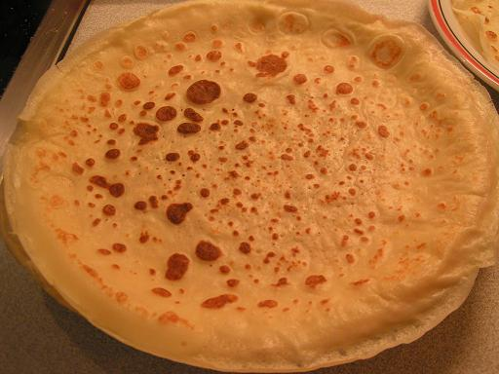

Ingrédients (pour 12 crêpes environ) :
250 g de farine
3 oeufs
600 ml de lait
75 ml d'huile

Préparation :
Verser dans un saladier la farine et le sel, casser les oeufs et mélanger.
Ajouter progressivement le lait, puis l'huile.
Huiler une crêpière et verser une louche de pâte à crêpe lorsque la poêle est bien chaude.
Retourner la crêpe lorsqu'elle est cuite et faire cuire l'autre côté.
La déguster comme on le souhaite…

